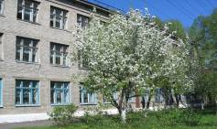
«УРОКИ И ПЕРЕМЕНЫ»
№10 (февраль-март 2010г.)

Издание МОУ СОШ с УИОП №1 г.Белая Холуница Кировской области

Накануне 23 февраля корреспондент газеты Инна Ушакова провела опрос среди мальчиков и юношей нашей школы:
Вести из учебной части  Декада наук переносится на апрель. | Школьные новости  В апреле 2010 начинается акция  «Я выбираю жизнь!»
Сегодня в номере: номер посвящен Дню защитника Отечества
- Хотите ли вы служить в Армии и почему?

- Да, так как хочу и возможно понадобиться в будущей профессии.
- Да, потому что надо защищать Родину!
- Нет, рано об этом думать.
- Да, из чувства долга.
- Да хочу, потому что в армии из мальчиков делают мужчин.
- Да, хочу стать настоящим мужчиной.
- Да, но не знаю почему, просто хочу.
- Нет, не хочу, там делать нечего.
- Да, чтобы защищать Родину!
- Не хочу, но надо!
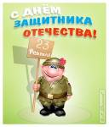
Как видите, большинство хотят стать служить в Армии, но некоторые это ещё не осознали. Мы надеемся, что всё-таки рядом с нами будут настоящие защитники!

Катаргина Е.А.
«Чемпионы права»
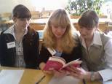
20 марта в г. Слободском состоялась межрайонная игра «Чемпион права» по инициативе ВСЭИ. Команду нашей школы представляли обучающиеся 10 класса социально-экономического профиля Антоненко Анна, Давидович Ирина, Татарникова Анна.
Игра проходила в четыре тура:
-забавные статьи разных законов (надо было определить правда это или нет),
-квалифицировать преступления в соответствии со статьями УК РФ (были представлены фрагменты из фильмов «Операция Ы и другие приключения Шурика», «Кавказская пленница»),
-индивидуальное тестирование на знание гражданского, уголовного и трудового права,
-решение правовых задач.
Наша команда продемонстрировала блестящие знания в области права, умение грамотно использовать юридические термины и аргументировать свои ответы. В результате упорной борьбы девочки заняли первое место среди 9-ти команд. А Татарникова Анна и в личном первенстве стала лучшей.
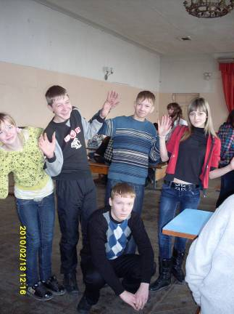
Бурданова Алена,11-а класс
Игра «Промыслы России».
13 февраля в актовом зале. После пятого урока собрались ребята 8-10 классов. Все были заинтригованы…
На сцену под торжественную музыку поднялись ведущие этого мероприятия: Александр Черезов и Порошина Юлия, лидеры клуба «Кент», которые дали старт игре «Промыслы России».
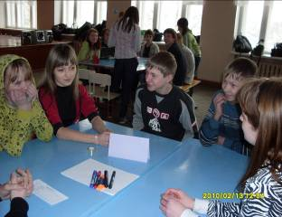
Она проходила в форме путешествия по станциям, и проводили игру ученики 10-ых классов. Первая станция на пути ребят была «Аукцион пословиц, на которой их встретила Порошина Юлия. Ребята все очень быстро отгадали русские народные пословицы. Следующая станция - «Загадки» на которой Ирина Давидович задавала загадки по промыслам. Затем шла станция самая трудная -«Дымковская игрушка». Здесь их встретил очень суровый судья- Володя Демин. Ребятам надо было изобразить героев дымковской игрушки. С этим заданием отлично справилась команда 9-б класса. На четвёртой станции «Павловские платки» под чутким руководством обаятельной Ани Антоненко участники передавали клубок с нитками так, чтобы у них получился платок. И заключительная станция - «Творческая», игроки должны были придумать свой народный промысел, а затем его презентовать.
Вот пришло время награждения. И под торжественную музыку команды вышли на сцену. Жюри, в состав которого входили заместитель директора школы по воспитательной работе Ситчихина Светлана Леонидовна, учитель физики Бадьина Галина Александровна и ученица 11-а класса Кешубаева Виктория, объявили победителей и призёров мероприятия. На первом месте команда 9-б класса, на втором – команда 10-го класса, на третьем- команда 9-а класса.

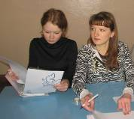

Татарникова Анна, 10 класс
«России верные сыны»
В четверг, 25 февраля, в городском доме культуры прошла военно-историческая игра, посвященная 65-летию победы в Великой Отечественной войне, а именно Сталинградской битве. Битва под Сталинградом положила начало перелому в ходе этой войны, поэтому современные ученики должны знать основные события, ход жестоких сражений, великих героев, награды и произведения культуры. Эти знания демонстрировали участники 8 команд от школ со всего района.
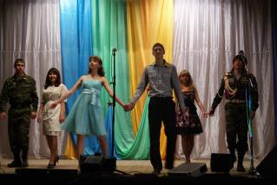
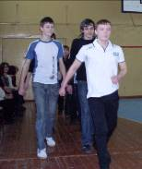
В первом конкурсе – самопрезентации – ребята показали своё видение войны. С помощью театрализованных представлений, медиапрезентаций, лирических выступлений они рассказали об основных её событиях, участниках, о наших земляках, ушедших ещё в юном возрасте на фронт. Этот конкурс создал особенную атмосферу патриотизма и гордости за свою страну, которая не исчезала до конца игры.
Второй конкурс представлял собой опрос – команды получили листки с вопросами, на которых нужно было написать ответы. Такая форма проведения конкурса была проще для команд, но менее интересной для зрителей, по сравнению с прошлым годом, когда от участников требовалась также быстрая реакция.
Третий конкурс – «Эрудит» - был похож на второй, но тут на вопросы о героях Сталинградской битвы отвечал один представитель от команды.
В четвёртом конкурсе ребята по изображению на экране должны были узнать произведение архитектуры и ответить на вопрос по нему.
Ну и последний конкурс – «Награды» - проверял знания участников о главных орденах и медалях, а также об их правильном расположении на мундире.
По итогам игры, команда нашей школы заняла второе место, уступив команде второй школы, но оставив далеко позади других участников.
***
Чашникова Анастасия,8-а класс
«А, ну-ка, юнармейцы!»
4 марта в спортивном зале прошёл конкурс среди юношей 8-11 классов «А, ну-ка, юнармейцы!»
Во многих конкурсах отличилась команда 11-х классов. Они и стали победителями. Хочется отметить сборную 9-х классов, продемонстрировавшую хорошую строевую подготовку.
В подтягивании неплохие результаты показал 8 класс (Самым лучшим стал Сидоров Максим, 8-б класс). Рекорд по поднятию гири (60 раз) установил 11 класс (Самый сильный – Леушин Илья).
Боевой дух не покидал молодых людей до окончания конкурса. Болельщики яростно болели за свои команды. В итоге первое место занял 11 класс, второе - 9 класс, третье - 10 класс, четвёртое-8 класс.

Наше творчество.

Овечкина Ирина,7-б класс
«23 февраля»
Зимой бывает этот праздник
Для наших милых, добрых пап.
И пожелать им так охота,
Здоровья, радости, удач.

Всегда готовы на защиту
Встать милой Родине своей.
За мир, за правду, справедливость
Стоять на страже много дней.

Мороз и зной
Им всё равно не страшен.
Не страшен даже лютый враг.
Они Отчизну берегут
И никому не отдадут.

А дома ждут его родные,
Любимые и дорогие.
Спасибо папам всей страны
За мир и счастье на земле.
Гордитесь папами всегда,
Россия будет защищена!

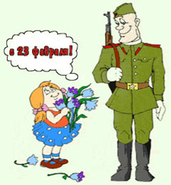

«Защитники Отечества»

Вы родились на свет
мужчинами.
И Ваша миссия ясна!
То не поход по магазинам,
Не вынос с мусором ведра.
И не мужское это дело,
Готовить днями у плиты.

У Вас свое предназначенье!
Ведь Вы – защитники страны!
Серьезный труд,
здесь не до шуток,
Когда границу стережешь.
Когда забыв про страх и ужас,
Вперед, вперед всегда идешь!
Следишь за миром и порядком,
Обязан сохранить покой.
И знаешь ты, что мы спокойны,
Ведь за тобой, как за стеной!

Так пусть сопутствует удача,
Не покидает Вас успех!
Мы отдаем Вам свет и радость,
Хотим согреть любовью всех!
Мужчина – то не просто слово,
То наш хранитель, наш мудрец.
Защитники, добра Вам, счастья,
И крепких, любящих сердец!..

Номер подготовили Бурданова Алена, Татарникова Анна, Ушакова Инна, Чашникова Анастасия.
Руководитель Катаргина Е.А.
Корректор Ситчихина С.Л.
г.Белая Холуница, ул.Школьная, д.3
Телефоны: 4-18-37, 4-18-44.
Сайт школы:
http://www.school1111.narod.ru/

